Exemple format Bulletin trimestriel (Version 2018)

Lycée les Bourdonnières, Nantes
Communication à l’attention des responsables légaux
NOM :
Classe : 2nde ….

Bilan des compétences évaluées
 | FR | HG | LV1 | LV2 | EPS | Math | PC | SVT | EDE1 | EDE2
Connaître | 2 | 3 | 2 | 3 | 2 | 2 | 3 | 2 | N | N
S'informer | 1 | 1 | 2 | 1 | N | 2 | 2 | 2 | 2 | N
Réaliser | 2 | 2 | 2 | 3 | 2 | 0 | 2 | 3 | N | 3
Raisonner | 1 | 0 | 2 | 2 | N | 1 | 1 | 2 | N | N
Communiquer | 2 | 2 | 1 | 3 | N | 3 | 2 | 2 | 2 | 2

Code couleur :

Non maîtrisé | Maîtrise incomplète | Maîtrise satisfaisante | Maîtrise experte
La compétence n’est pas mise en œuvre ou de manière très superficielle. | La compétence est en voie d’acquisition mais reste encore insuffisamment maîtrisée. | La compétence est maîtrisée de manière satisfaisante. | La compétence est pleinement maîtrisée, voire dépasse les exigences.

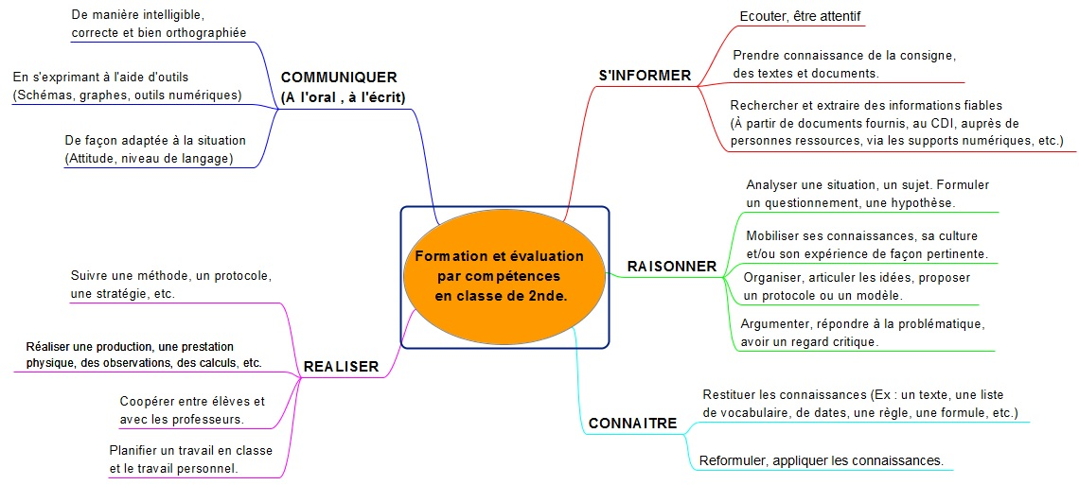

Voir au verso pour les appréciations
Matières | Appréciations
Français (FR)
Histoire-Géographie (H-G)
LV1 Anglais
LV2 Espagnol
Mathématiques
Education physique et sportive (EPS)
Sciences physiques et chimiques (SPC)
Sciences de la Vie et de la Terre (SVT)
EDE
EDE Éco

Appréciation générale du conseil de classe :

Communiquer :
- De manière claire, correcte et bien orthographiée
- En s'exprimant à l'aide d'outils (Schémas, graphes, outils numériques)
- De façon adaptée à la situation (posture, niveau de langage)
Réaliser :
- Suivre une méthode, un protocole, une stratégie ...
- Réaliser une production, une prestation physique, des observations, des calculs ...
- Coopérer entre élèves et avec les professeurs
- Planifier un travail en classe et le travail personnel
S’informer :
- Écouter, être attentif
- Prendre connaissance de la consigne, des textes et documents
- Rechercher et extraire des informations fiables (Au CDI, auprès de personnes ressources, via les supports numériques ...)
Raisonner :
- Analyser une situation, un sujet. Formuler un questionnement, une hypothèse.
- Mobiliser ses connaissances, sa culture ou son expérience de façon pertinente.
- Organiser, articuler les idées, proposer un protocole ou un modèle.
- Argumenter, répondre à la problématique, avoir un regard critique.
Connaître :
- Restituer les connaissances. (Un texte, une liste de vocabulaire, de dates, une règle, une formule ...)
- Reformuler / Appliquer les connaissances.

